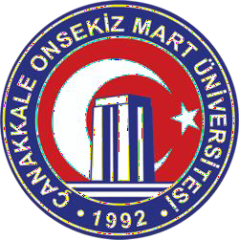 | Çanakkale Onsekiz Mart Üniversitesi Ayvacık Meslek Yüksekokulu  İç Kontrol Standartları Eylem Planı  İş Akış Şemaları | Doküman Kodu | : IAKS01
 |  | Yayın Tarihi | : 25.01.2021
 |  | Revizyon Tarihi | : 15.12.2025
 |  | Revizyon No | : v2.0
 |  | Sayfa Sayısı | : 2
 |  | Doküman Güncelliğinden Sorumlu Personel | : MYO  Sekreteri
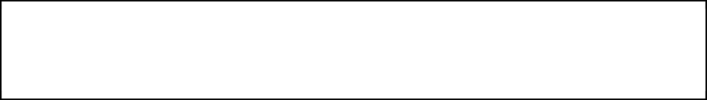
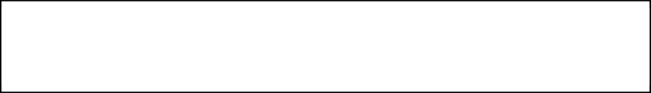
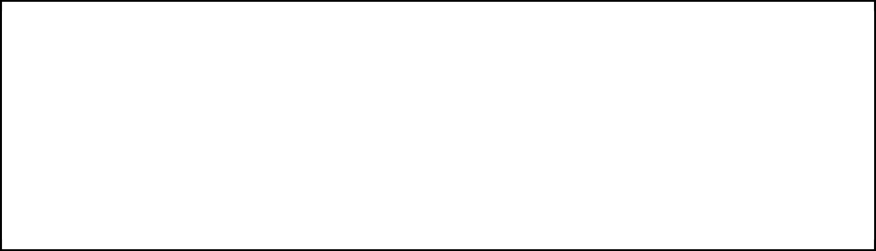

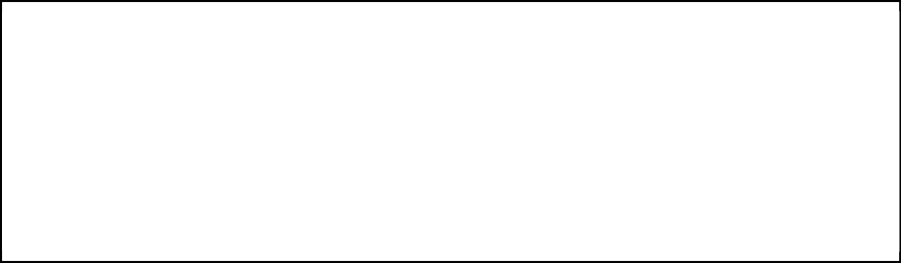
Öğrenci Mezuniyet Süreci İş Akış Adımları | Sorumlu Kişi | İlgili  Dokümanlar
Öğrencilerin mezuniyet koşullarını taşıyıp taşımadıkları danışmanları ve öğrenci işleri personelleri tarafından kontrol edilir ve mezuniyet hakkını kazanan öğrencilerin mezuniyet işlemleri başlatılır.
Yönetim kurulu kararı alınarak Öğrenci İşleri Daire Başkanlığı’na mezuniyet kararı gönderilir, Öğr. İşl. Dai. Bşk. mezun öğrencileri öğrenci otomasyon sistemine mezun olarak işler. | Öğrenci İşleri Personeli | ÜBYS  Öğrenci Otomasyon Sistemi
MYO öğrenci işleri tarafından mezun öğrencilerin diplomaları ÜBYS üzerinden elektronik imzaya gönderilir. İmza işlemi tamamlandıktan sonra diplomalar basılır ve mühürlenir. Ayrıca Çocuk Gelişimi programı öğrencilerinin diplomaları onay için İl Sağlık Müdürlüğü’ne gönderilir. Bu süreçte öğrencilerin transkriptleri yüksekokul sekreteri tarafından imzalanıp, mühürlenerek hazır hale getirilir. | Yüksekokul Sekreteri  Yönetim Kurulu | - İlişik kesme formu  - Öğrenci Kimlik Kartı
Diplomalar öğrencinin kendisine imza karşılığında teslim edilir, ancak noter vekaleti verilmişse vekalet verilen kişiye teslim edilebilir. Mezuniyet işlemleri tamamlanmış ancak diplomalar henüz hazırlanmamışsa öğrencinin talep etmesi halinde kendisine geçici mezuniyet belgesi verilir, ancak öğrencinin diplomasını teslim almaya geldiğinde geçici mezuniyet belgesinin aslını yanında getirerek MYO öğrenci işleri bürosuna teslim etmesi zorunludur.
Öğrenci işleri personeli tarafından mezun öğrencilerin ÜBYS üzerinden ilişik kesme süreci başlatılır. Burada amaç öğrencilerden Kütüphane ve Dokümantasyon Daire Başkanlığı’na ve Sağlık Kültür ve Spor Daire Başkanlığı’na borcu olan öğrencilerin borçlarını ödemelerini sağlamaktır. Diploma teslim edilmeden önce bu iki birime borcu olan öğrenciler borçlarını ödedikten sonra MYO Öğrenci işleri birimine diplomalarını almak için müracaatta bulunabilirler.

(Diploma kabı almak isteyen öğrenci (Zorunlu değil, isteğe bağlı) ÇOMÜ Ziraat Bankası Şubesine diploma kabı ücretini yatırarak dekontla birlikte diplomasını almaya gelir)
Öğrenci kimlik kartı ile birlikte MYO öğrenci işleri birimine gelerek diplomasını transkriptini ve lise diplomasının aslını imza karşılığında teslim alır.

Öğrenci işleri personeli öğrencinin lise diplomasının fotokopisini, kimlik kartını öğrencinin dosyasına koyar ve mezuniyet işlemi tamamlanan öğrencinin dosyası arşivde mezun öğrenciler kısmına kaldırılır.

İşlem sonu.

Sorumlu Birim / Öğrenci İşleri
Personel /

ONAYLAYAN

M.Y.O. Sekreteri M.Y.O. Müdürü

